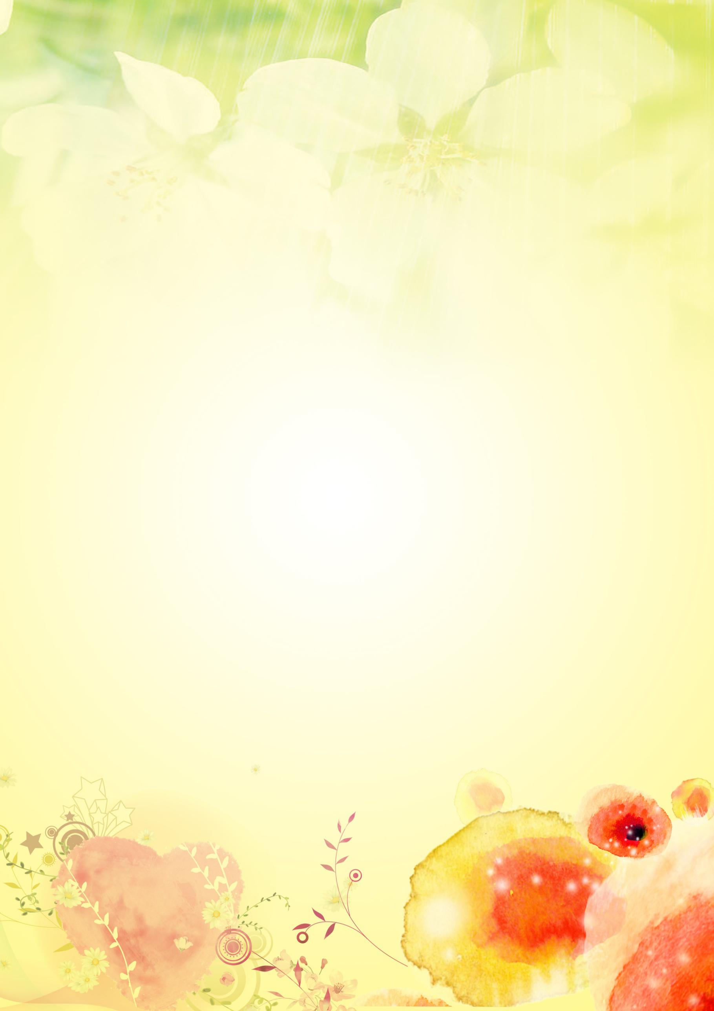

**美丽的黄山**

杨绍传

黄山非常雄伟，也很壮丽。据说黄山就是因为这样而闻名的。

黄山有许多山峰，其中，最有名的就是天都峰和莲花峰。因为等五年天都峰和莲花峰轮一次开放，今年开放的是莲花峰，所以我只能去哪里。

莲花峰非常陡峭，台阶高低不平，有平有斜，爬起来很困难，有一千八百六十四米高呢！山上的树木茂盛，从远处看就像一个长满了“手臂”的小女孩，也像一座绿色的“冰沙”，看了就想咬一口。

莲花峰上有很多悬崖，左一个，右一个，还真漂亮。黄山的垃圾桶别具特色，莲花峰的也一样，大多数都是设计成树桩形，每十几米就一个。我想是不是为了美观才设计成这样的，所以我又叫黄山“垃圾桶的天堂。”

我爱美丽的黄山，更爱美丽的祖国。

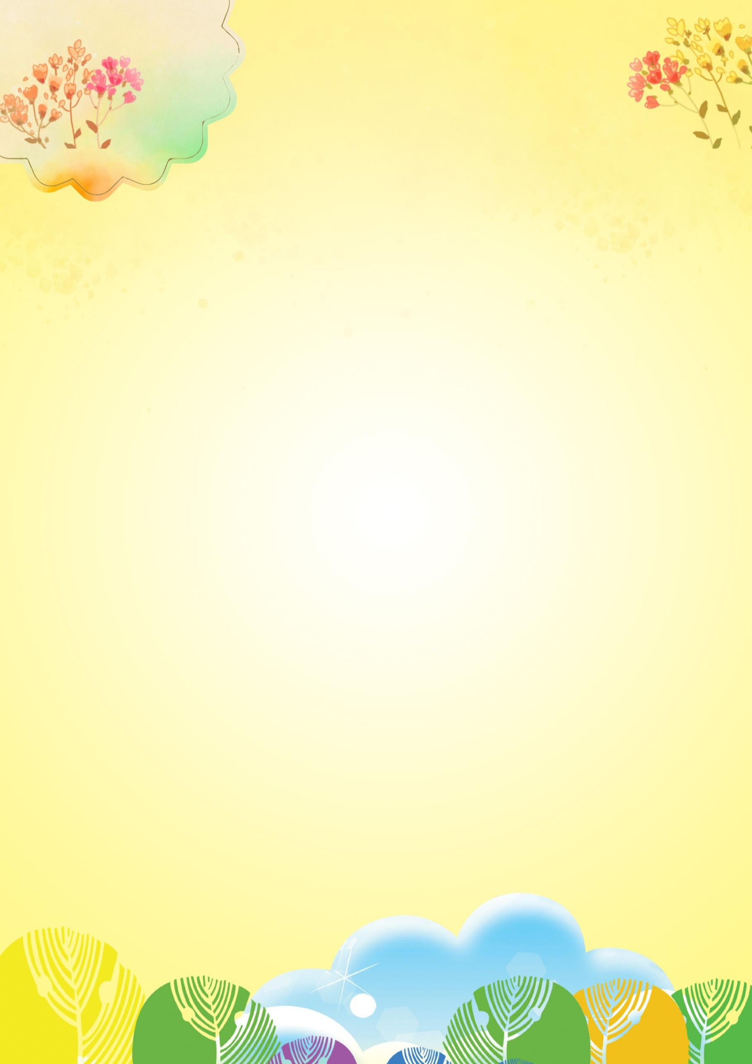

海南岛是中国南海上璀璨的明珠，是我国的第二大岛。那里一年四季气候宜人，风景优美。我一直向往去海南旅游。那一年我终于如愿以偿。

早晨，我坐在沙滩上看着那一群赶海的人，听着远处涨潮的声音，望见远处的一轮红日冉冉升起，我拿着装满寄居蟹的瓶子心理很高兴。

中午，炙热的太阳烧烤着沙滩，我忍受着烫人的沙子，飞快的躲进太阳伞之下。后背被太阳晒得生疼。一望无际的海滩沙白如银，各种颜色的碎贝壳在太阳的照射下闪闪发光。眺望大海，蓝色的大海卷起千万朵白色的浪花，不断的冲刷着海滩。

傍晚，海滩仍然十分热闹，我站在温暖的海水里，望着落日西下的美景，不时的有小鱼和小蟹从我身边游过。海风带来阵阵凉意，使我感到心情十分舒畅。

这就是美丽的海南，碧蓝的大海，蔚蓝的天空，清凉的海风，使人流连忘返。我爱美丽的海南，我爱美丽的祖国，更爱美丽的大自然！

徐晟硕

**美丽的海南岛**

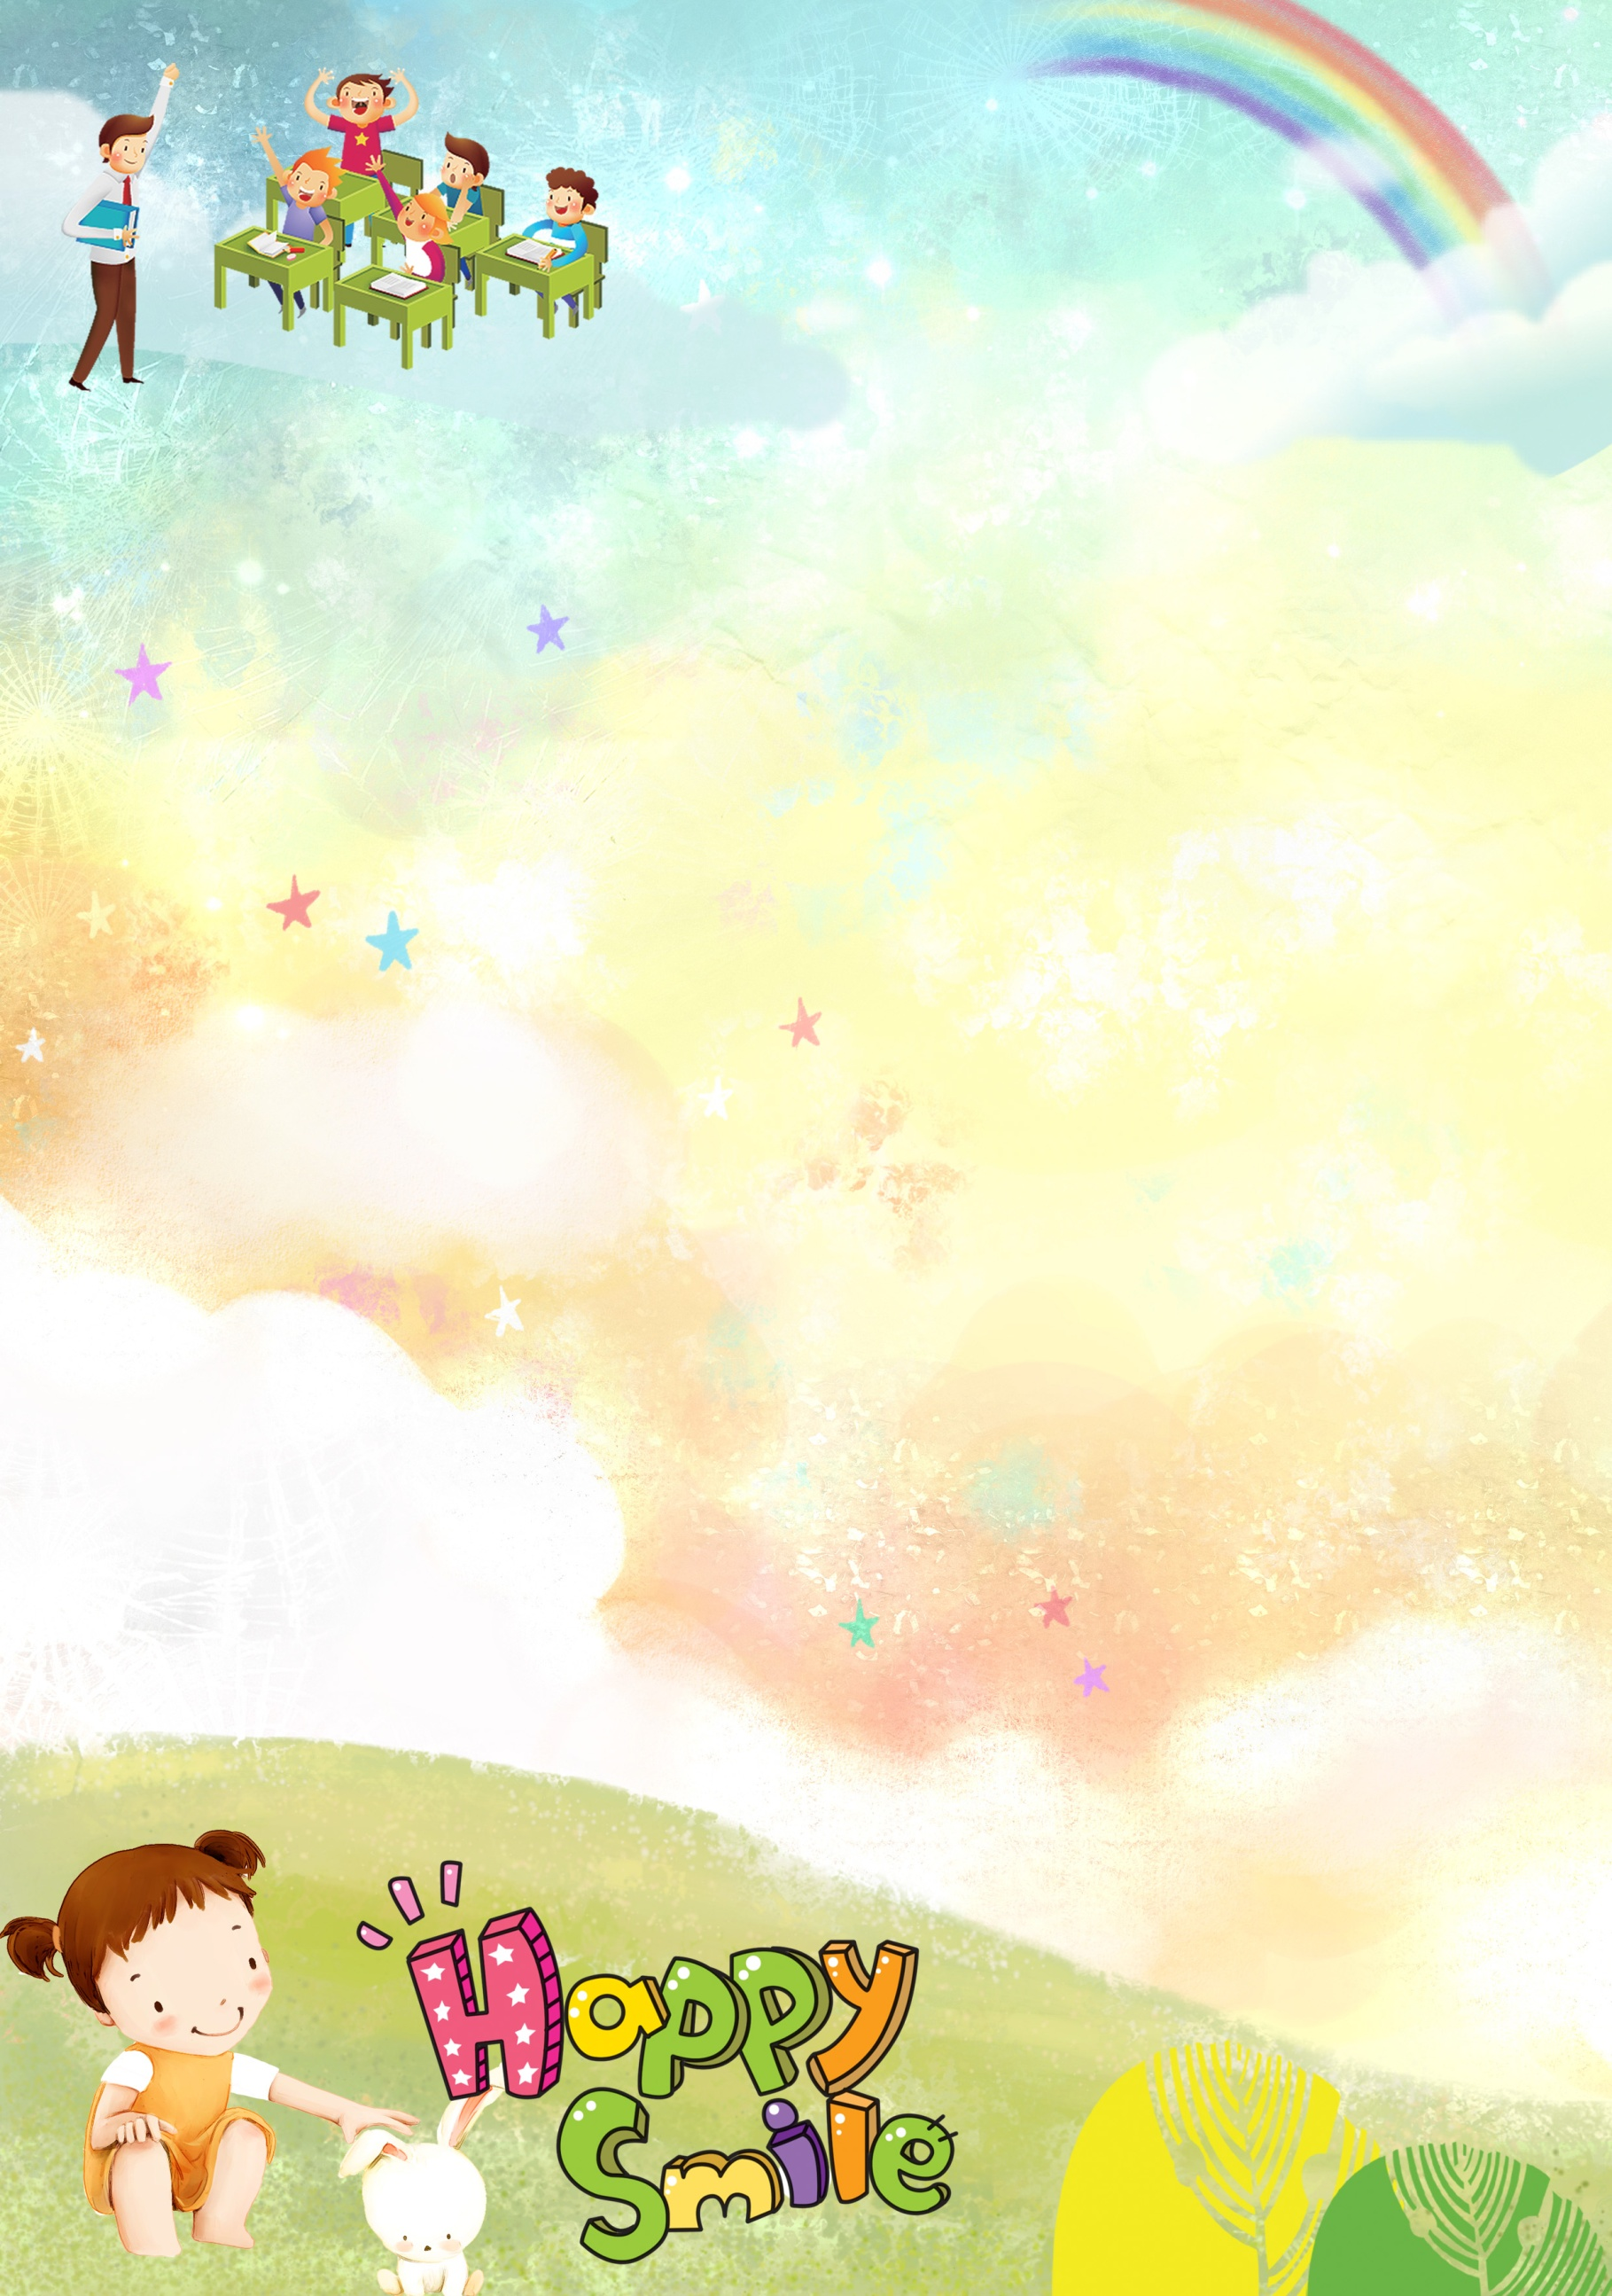

王悦萱

**美丽的十渡**

今年夏天，我们来到了风景优美的北京十渡。那里风光秀丽，景色宜人。

最著名的景观就是“一线天”了，它非常壮观，中间有一条小小的细缝，我们只能一个接一个侧着身体从这细缝中穿过。抬头向天空望去，只能看见像线一样的天空。妈妈说这就是“一线天”这个名字的由来。

下了山，我又看见了长长的铁索桥，也就是有名的吊桥。它在两座高高的山中连接着。我们走在吊桥上，双手握住粗壮的铁链，有的人使劲摇晃，当时我害怕极了！生怕掉进水里，又觉得很刺激很好玩。

后来，我们又去划竹排，竹排是用几根长长的竹子排在一起绑成的。我们坐在上面，用力划动竹竿，竹排就向前行驶了。水清的能看见里面的小石子，能看见鱼儿在里面嬉戏。四周群山环绕，树木葱葱茏茏。

美丽的十渡，我爱你。

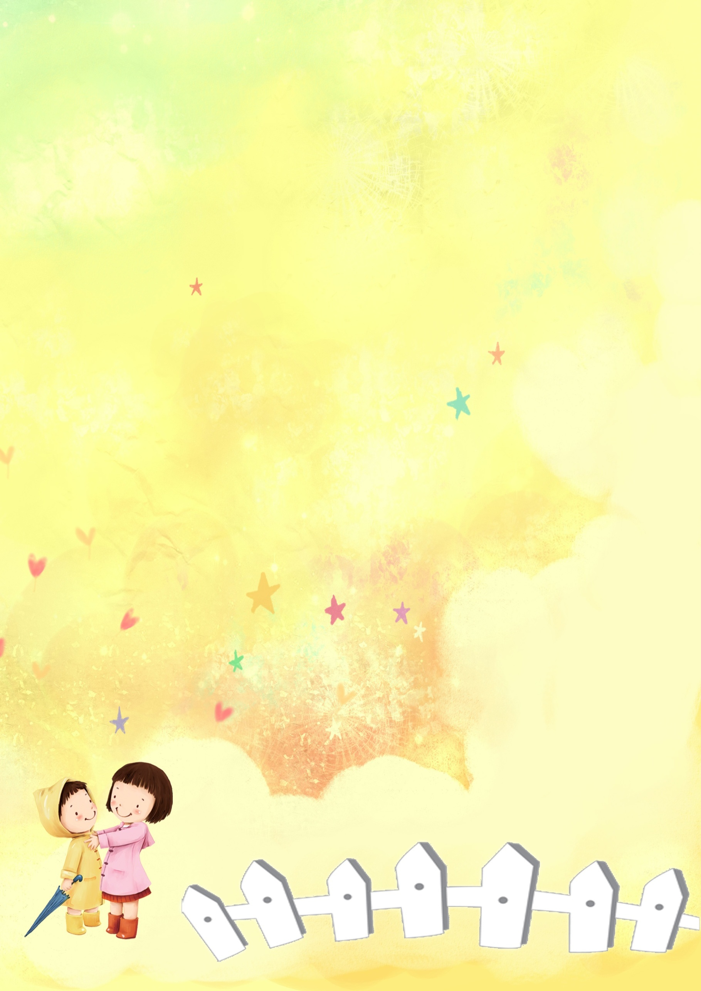

## 上海是我国第一大城市，也是我国科技中心，贸易中心，金融和信息中心。

它不仅繁华，也是旅游的好地方，著名的景点有很多，有东方明珠、城隍庙、上海科技园……。

要说最美的景色要说“东方明珠”了。它是亚洲“第一“，世界”第三“的电视塔。每次去上海，我都让爸爸妈妈带我去看”东方明珠“的夜色。”东方明珠塔高489米，夜色降临的时候，“东方明珠”巨大的球座在五彩灯光的装饰下，光彩夺目，一闪一闪的，非常漂亮，站在上海滩望去，“东方明珠”倒映在黄浦江的影子，微微波动，是一副非常漂亮的壮观画面。

要说上海的美食，当然是小笼包，最有名的小笼包那就是城隍庙的“南翔馒头”听到这个名字，大家是不是以为是馒头了，那就错了，“南翔馒头”是最有特色的小笼包，重馅薄皮是它的特点。每次到了上海，爸爸妈妈都要排好长的队，为我买上一笼，这种美味，给上海的美添加了一种特别的感觉。

不仅如此，上海还是一个历史和现代交错的城市，有狭窄又喧闹的弄堂，也有闻名内外的南京路，还有美丽的东方明珠。有时间您一定要到这个美丽的大都市看看吧。

王润涵

**美丽的大上海**



白石山位于河北省涞源县，那里风景优美，宛如仙境，让我流连忘返。

来到白石山景区，山脚下有姹紫嫣红的野花，它们争奇斗艳，芬芳迷人，为白石山增添了一道彩色的风景线。白石山因山多石白而得名，白石形态各异，蜗牛石、将军石、千层石、坐佛石……看过情态各异的山石，我们又来到了一个叫“小洞天”的山洞里，这里好像安装了大空调，凉飕飕的，舒服极啦！

白石山最壮观的景致，就是以峰林地貌著称。巍峨的白石山，峰林峥嵘，峭壁陡崖。走到山腰上，又看到了从天而降的瀑布，从几十米的山顶倾流而下，拍打出朵朵雪白雪白的水花，溅到过往游客身上，仿佛是白石山特有的欢迎方式。

欣赏着美不胜收的山景，我们登上了山顶。极目四望，云雾缭绕，就像一片望不到边的海洋，使人感到如入飘渺仙境。我又仰望天空，云又白又多，像一片云海，山高耸入云。

白石山之旅结束了，但是白石山的秀丽风景，高山奇石，都深深地刻在了我的脑海里。我爱白石山，更爱祖国的大好河山。

徐子博

**美丽的白石山**

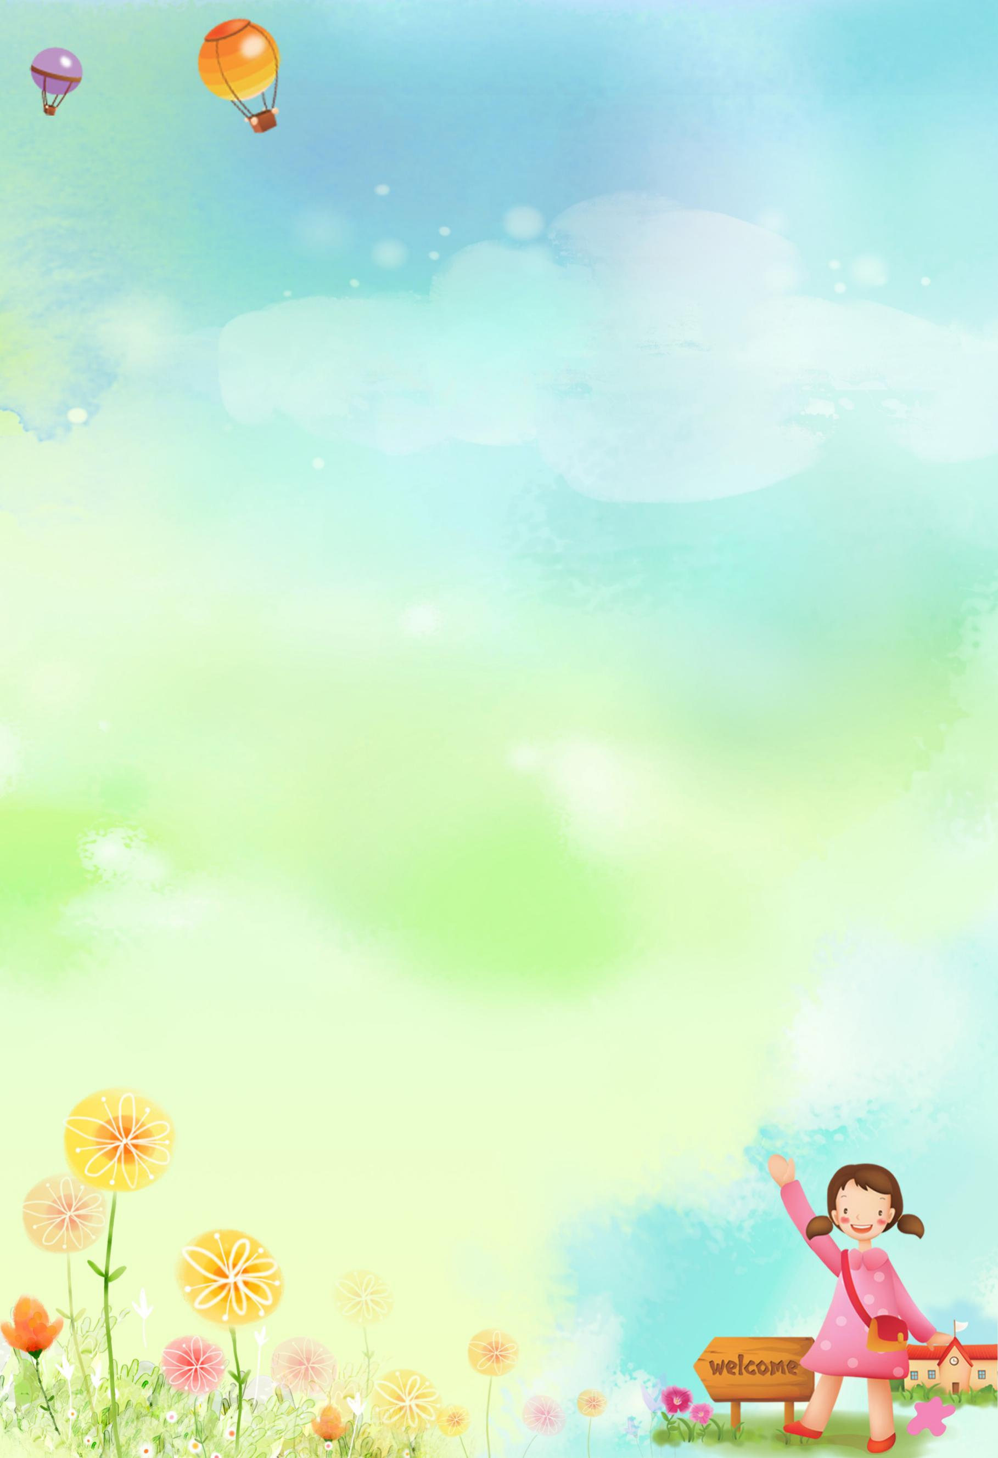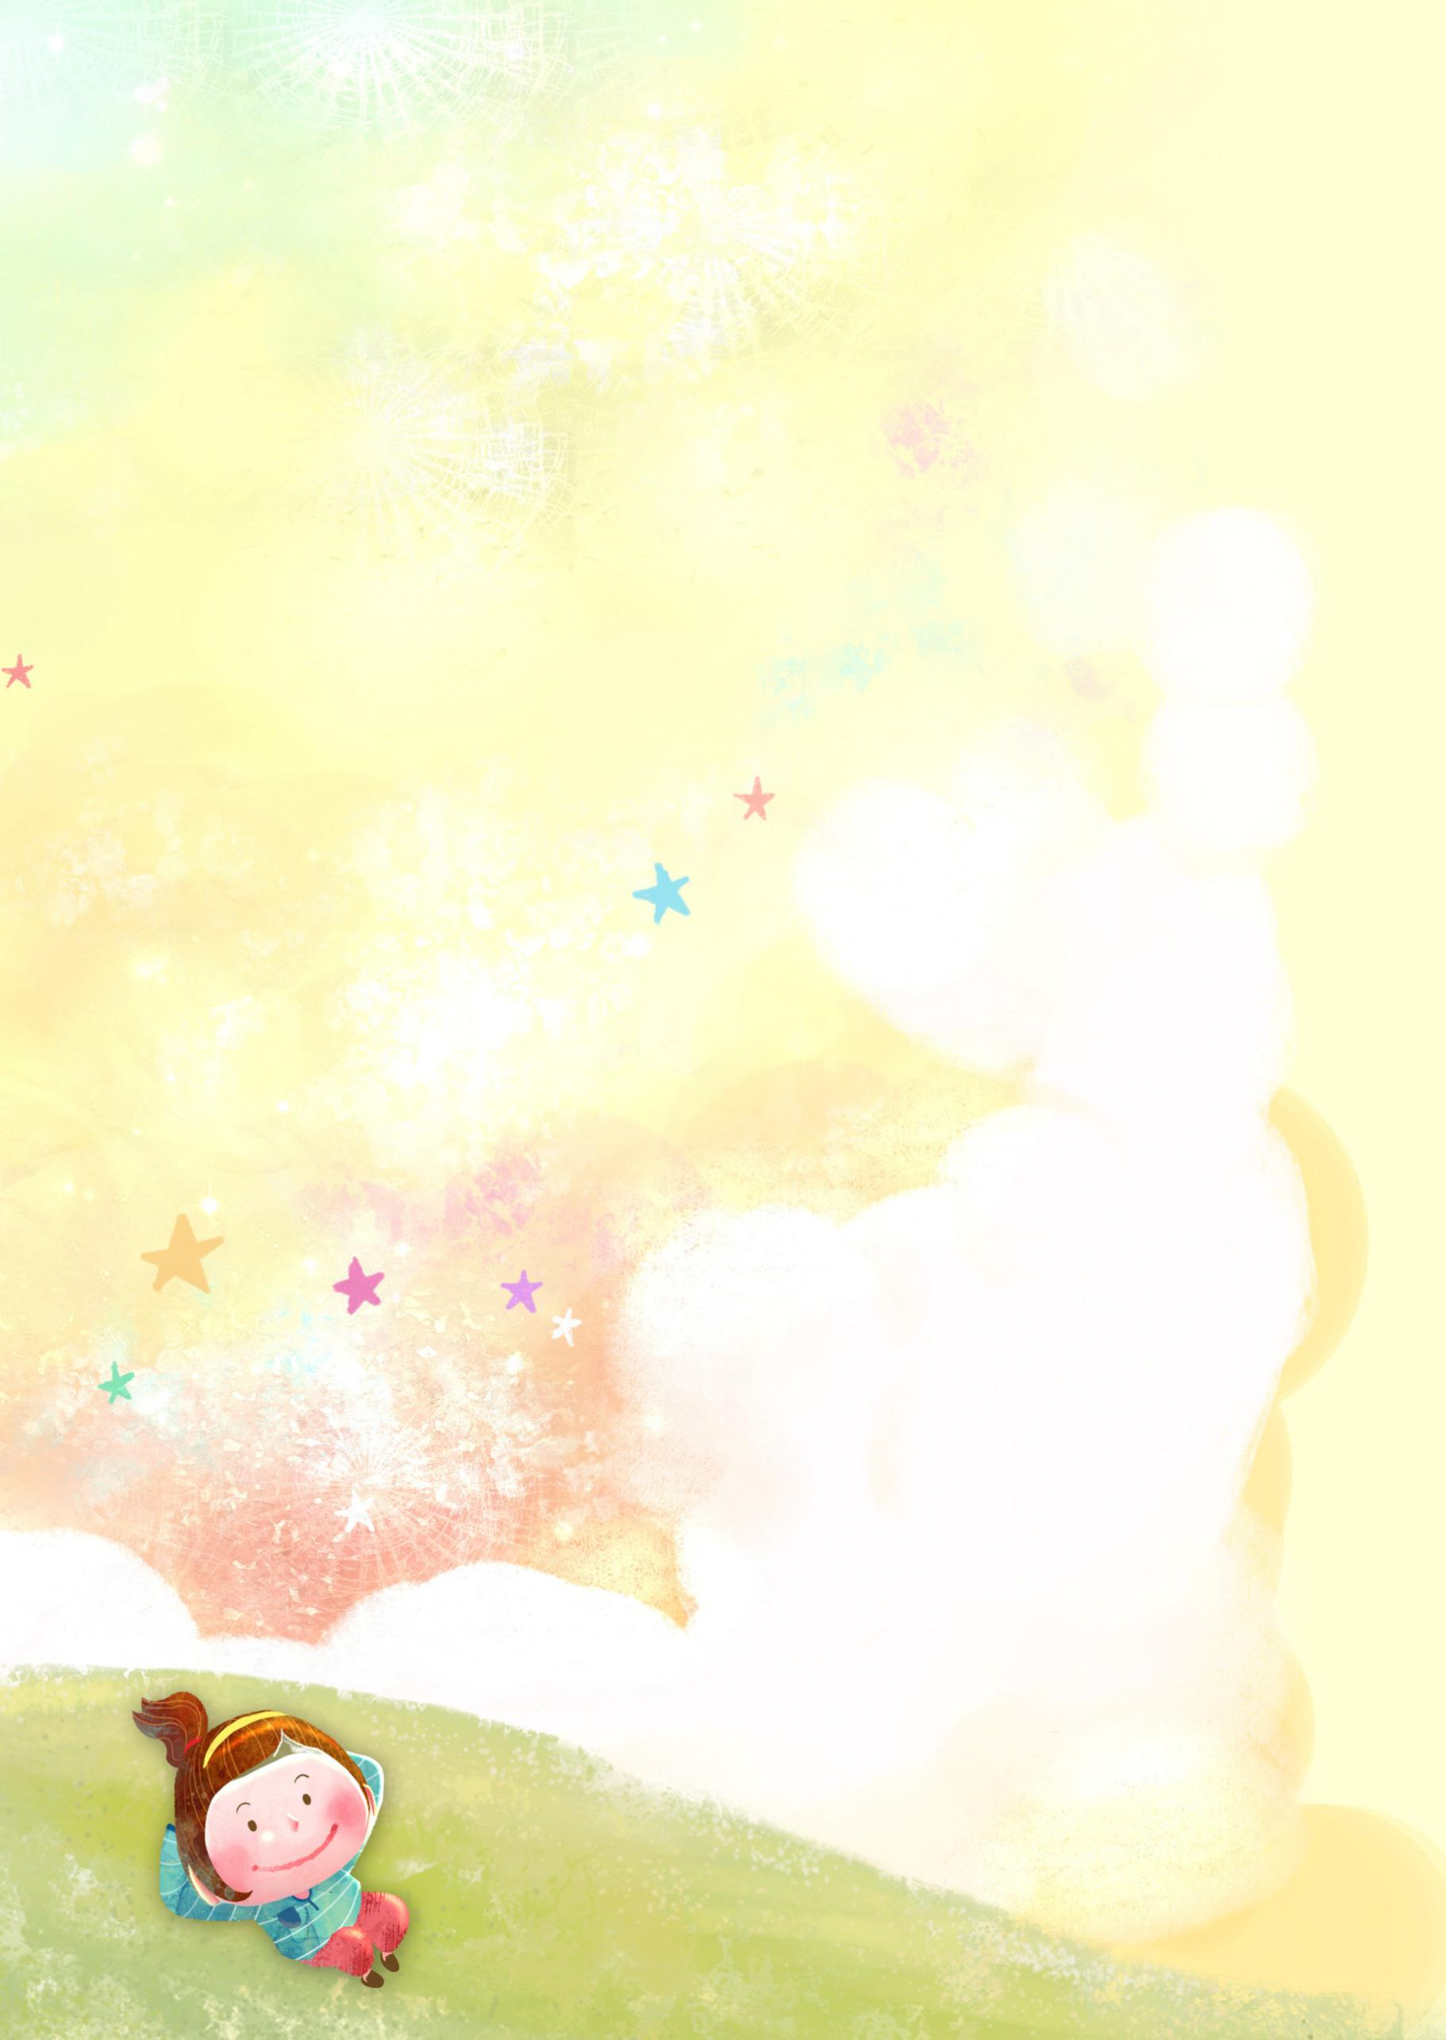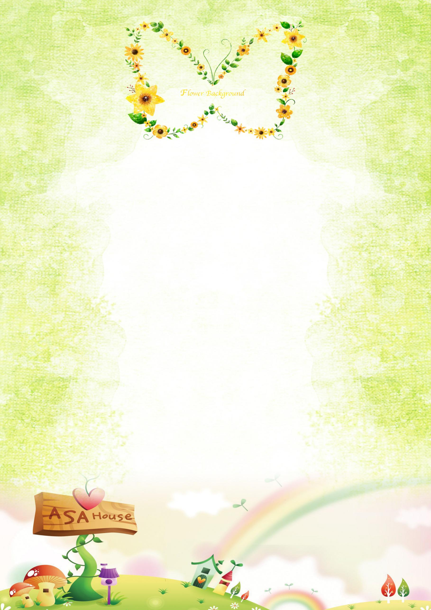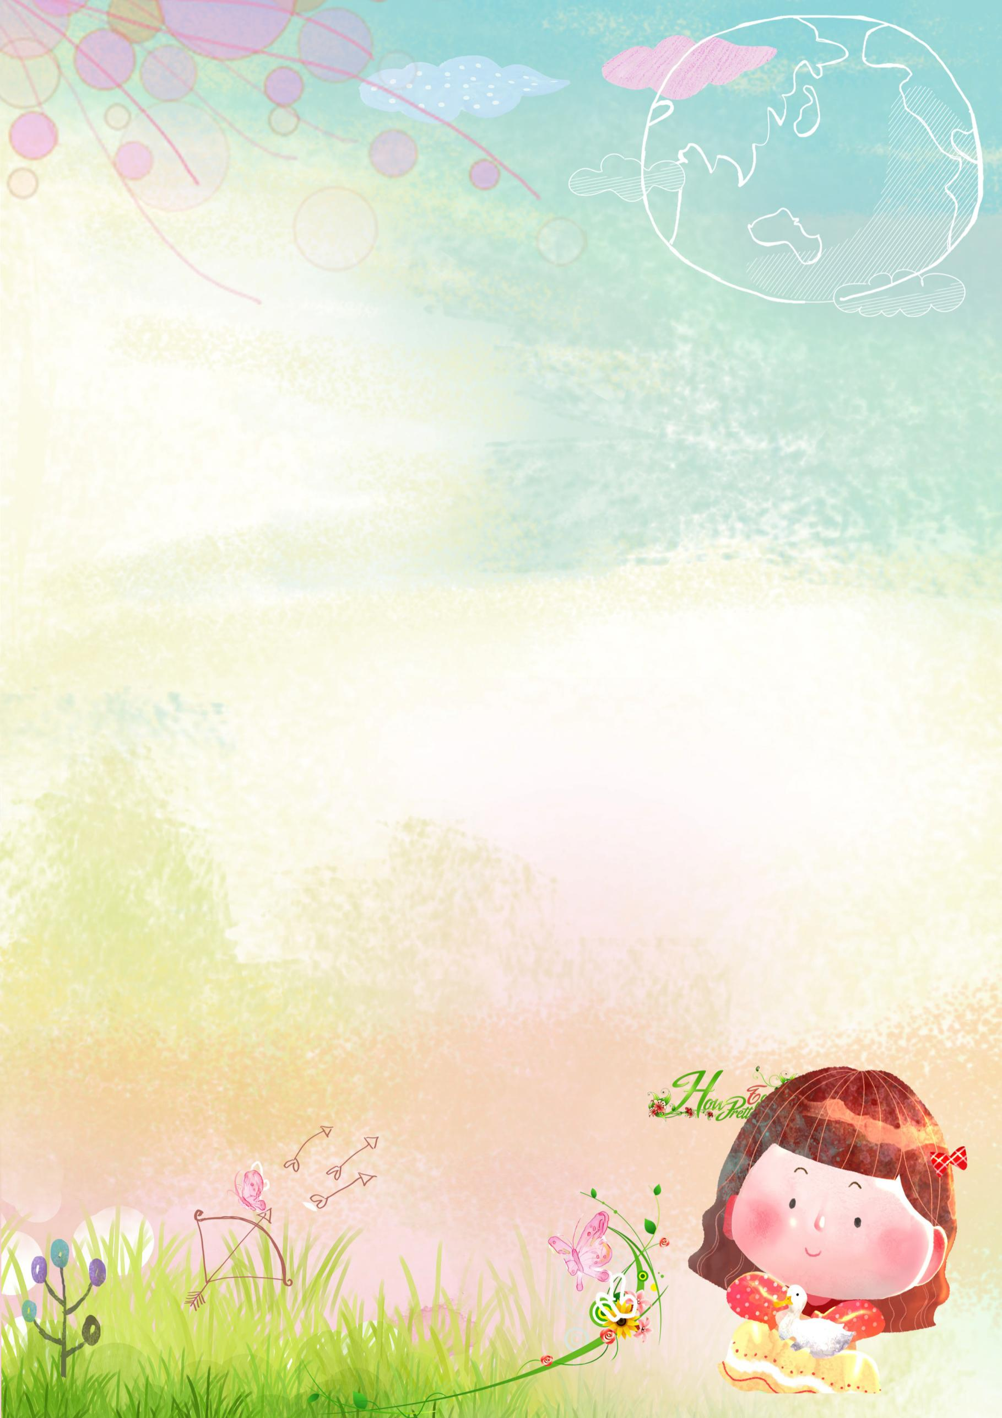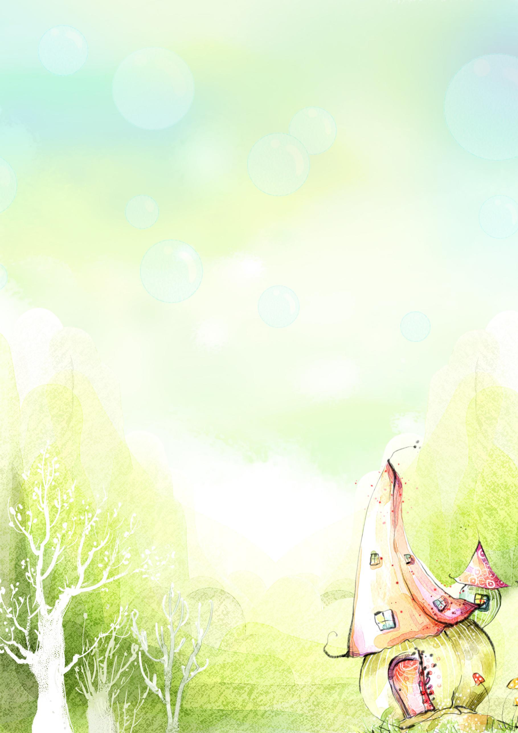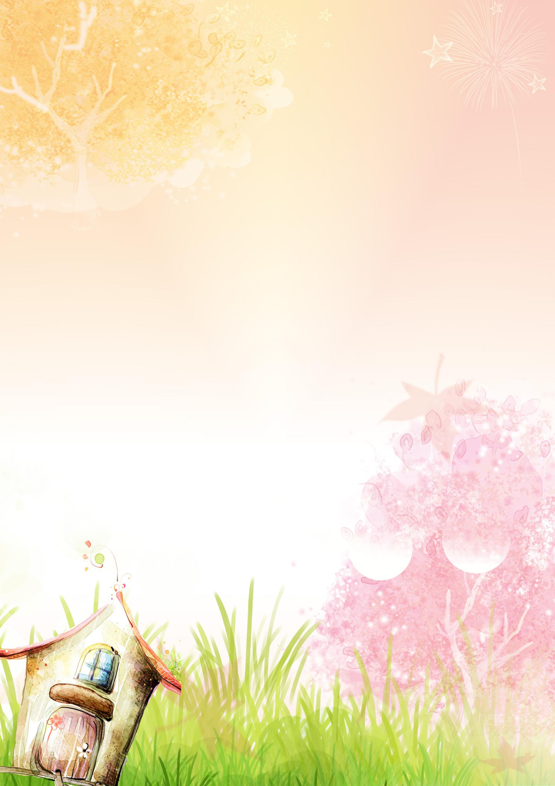

　 不知什么时候开始太阳公公的脸变得更红了，太像喝醉酒似得赖在空中不愿意下来，把地烤得异常灼热，就连沥青马路也被它烤得软绵绵的，于是我们全家打算到净月潭消暑。

净月潭坐落在长春市的东南部，占地面积百余平方千米。

经过一小时的车程，我们来到了净月潭的正门，我先看到了立在湖边的净月女神雕像，她可真悠闲，站在水池中，两边还有喷水装置给她喷水，真让人羡慕。我第一个冲到池边，用水池里的水洗了洗手，可是水池里也被太阳下了毒手，一点凉爽的感觉也没有。

我们赶紧往森林浴场跑。这里的树木郁郁葱葱，高大挺拔，它们整齐而又茂密地排列着，树枝就像手臂一样相连，我们仿佛进入一个凉爽的树荫帐篷。地上有好多好多的野花，有的像灯笼，有的像铃铛，还有的像小伞，不过最多的还是蒲公英，它们有的打着太阳伞，有的举着小毛球，可爱极了。透过树叶的阳光，像点点星辰照着大地，有在用木板搭成的栈道上，感觉一下子凉快起来，十分惬意。

我们来到大坝上，往远处看，潭水像一面大大的镜子，映出蓝蓝的天空，白白的白云，还有绿油油的树。近看，浪花像一个个追逐嬉戏的孩子，一排排冲向岸边，又嬉笑着退回。

净月潭真是个消暑的好地方，怪不得好多人都来这里消暑呢！

庞梦琪

**净月潭**

2015年暑假时，爸爸妈妈带我去了我最喜欢的地方海南三亚，那里风景优美，是个吸引人的地方。

三亚的天空特别蓝，海水特别清，空气特别清新，就像一个天然的大氧吧。

我喜欢海南美丽的风景，那里到处都有迷人的沙滩，，最有特色的要数亚龙湾了，细腻柔软的沙滩，光脚踩在上面，感觉软软的，很舒服。沙滩上人山人海，有的躺在沙滩上晒日光浴，有的在嬉戏，也有捡贝壳的，有的在游泳，还有的在海中冲浪，一片热闹欢快的景象。

海南三亚的水果品种也特别多,有菠萝蜜、有香蕉、芒果、椰子……我最喜欢吃的就是金椰，椰汁又甜又清爽，非常解渴，是一种天然的饮品。

三亚是一座美丽的城市，是很多游客向往的地方，三亚真美啊！下次我还想和爸爸妈妈再去三亚。

宁书畅

**美丽的三亚**

毛梦杉

暑假里，我和爸爸、妈妈来到位于秦皇岛的东戴河。大家可别看它叫东戴河，就以为它是河，其实，它叫止锚湾，它是海呢！

早晨，太阳从天边跳了出来，我和爸爸妈妈骑着三人自行车来到了海边看日出。我们极目向东望去，只见海边水天相接的地方，出现了一片红霞，爸爸说太阳快出来了。我便目不转晴的注视着那里。那片红霞越来越亮，渐渐地太阳出来了，瞧，它一跳一跳地往上升，眨眼间就升出水面。那么圆，那么红，那么耀眼。

中午，太阳高照，东戴河上金灿灿的，好像洒了许多金纸。很多人来到海里游泳，在沙滩上玩耍，还有的玩海上车的呢！非常热闹。

我们也不例外，也在海里游泳。玩着玩着在水里我们忽然间发现了水母。爸爸、妈妈说:“你要小心点啊！这里面有水母。”我就说:“好的”

晚上，我们三个人来到沙滩上散步，吹着海风，我们玩得真开心呀！

**美丽的东戴河**

**美丽的厦门**

年初的时候，我和爸爸妈妈一起去了厦门。那里风景如画，物产丰富。

我们先去了厦门大学，那里有好多美丽的建筑。我在那里还认识了一个来参观的朋友。我们和她还一起去了芙蓉隧道，那里的墙上有好多大哥哥大姐姐的涂鸦作品，可好看了！

晚上，我们在小吃街上吃了很多东西，其中，我最爱吃的就是泰芒了，它是用芒果冰沙，芒果，奶油和芒果汁做的，现在想想都流口水呢！

第二天，我们坐着轮渡去了鼓浪屿，那里四面环海，金色的海滩上有很多贝壳，我们还用贝壳摆了一个爱心呢！最有趣的要算小螃蟹了，岩石底下有很多小螃蟹。我本想把它们捉到，放进桶里，然后放生，可是，它们这些小不点儿都逃了出来，还一个劲儿地往我们脚下钻。

这次的厦门之行太好玩了。我们交到了很多朋友，还欣赏了很多美丽的风景，如果有时间的话，我希望能再去一次厦门。

吕天依

黄山位于安徽省黄山市，风景奇特，非常美丽。

在山脚下我们看见了一个叫“仙女弹琴”的奇石，一块石头像仙女，手里拿着像琴一样的石头，坐在“椅子”上。到了半山腰我们看见了“云海”，一大片雾从天空落下来把树木都遮住了，白白一片像白色的毯子，真想躺在上面。到了山顶，奇石就更多了，有“龟兔赛跑”、“鲤鱼跳龙门”等，给我印相最深的奇石是“师徒四人走西天”这四块奇石：最左边的是一块孙悟空的奇石，从左数第二个是猪八戒的奇石，第三个是唐僧的奇石，唐僧还骑着“白龙马”，最后一个奇石是沙和尚的奇石，当然最后不能忘了黄山之最：迎客松，它像一位老人等了我们三千多年。它生长在石头上，根像龙爪一样，非常美丽。

黄山的美景非常奇特，非常美丽，我爱黄山，更爱美丽的祖国。

刘子贺

**美丽的黄山**

**官厅水库**

官厅位于北京市西北方向的延庆县界内，官厅水库是新中国成立后第一座大型水库，那里是夏天避暑的好地方。

官厅水库的湖水很清澈，像一面大镜子，倒映着蓝天、白云、山峦，就像一幅优美的画，鱼儿在这幅画中无忧无虑地嬉戏。官厅水库湖面十分开阔，大概有十几个操场那么大，凉爽的风吹过湖面，泛起层层波浪。往远处看，在湖水与山的中间矗立着几座白色的风力发电机，像电扇一样转啊转，仿佛将热空气都吹走了。

湖水的周围是连绵不断的山，绿郁葱葱，山上长了很多甘甜可口的水果。离水库不远的地方，有个石片村，村里种着又大又甜的黄杏，像一盏盏黄色的灯笼。到了收获的季节，经常有游客去那里摘杏。

我很喜欢来这里，这里非常美丽，有山有水，还有我爱吃的鱼和黄杏。

李仲堂

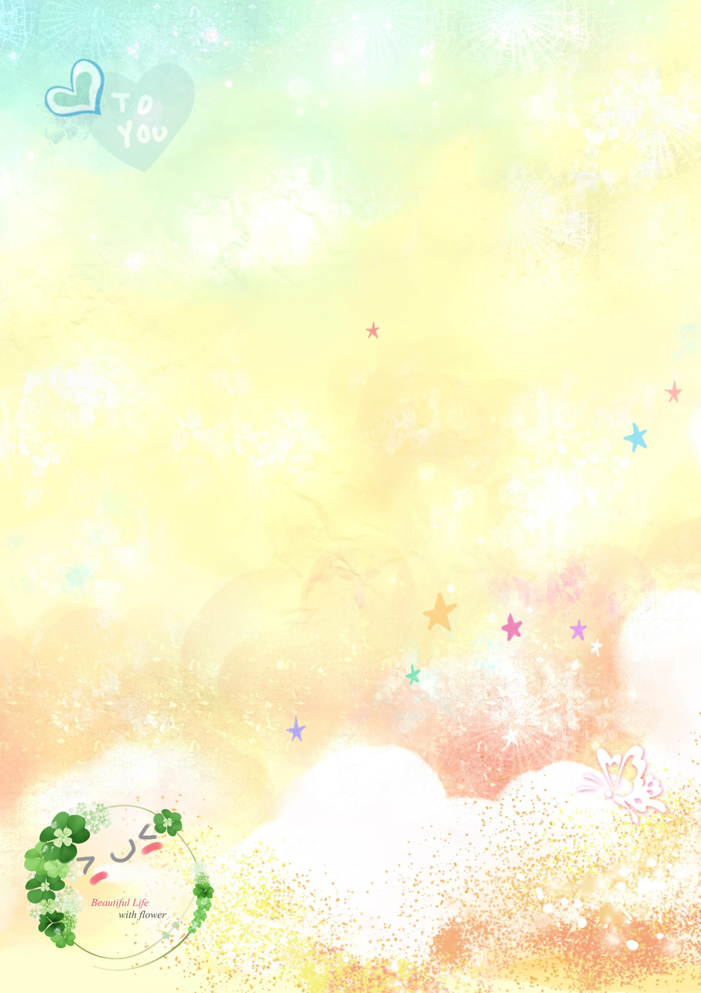

**美丽的东湖港**

刘艳宁

东湖港位于北京市房山区十度风景区内。那里风景优美，山青水秀，是旅游的好地方。

进入景区，首先我看到了一条河谷，河水清澈见底,周边群山环绕，河面上有游客在划竹筏。经过索道进入峡谷，峡谷中树木茂密，葱葱茏茏，这里植物种类很多，一派生机的景象。

再深入峡谷就看见瀑布群，这里有珍珠瀑、水帘瀑回忆、回音瀑……其中最有名的是回音瀑，它从山顶直泻而下就像一条银河，从九天上落下来，美丽极了！

云梯也是这里著名的景观之一，又被称作“华北第一梯，”它依着悬崖峭壁建，非常险峻。经过云梯就可以看到彩色的玻璃栈道，栈道就像一条美丽的彩虹，漂亮极了！登上峰顶俯瞰群山，大自然的风光真让人心旷神怡。

我喜欢美丽的东湖港。